Министерство образования Республики Беларусь

Учреждение образования

«Белорусский государственный университет информатики и радиоэлектроники»

Кафедра электронных вычислительных машин

Лабораторная работа №3

«Принятие решений в условиях риска при многих критериях»

Вариант № 5

Выполнил Проверил:

ст. гр. 150504: Туровец Н. О.

Горбачевский К.В.

Минск 2024

1. **Цель работы**

* изучение принципов решения задач многокритериального выбора альтернатив в условиях риска на основе метода анализа иерархий;
* приобретение навыков практического использования СППР ExpertChoice.

1. **Постановка задачи**

1. Изучить теоретические сведения по лабораторной работе.

2. Получить задание на лабораторную работу.

3. Используя СППР ExpertChoice, найти глобальные приоритеты альтернатив для каждого варианта внешних условий. Рекомендуется выполнять этот этап работы в следующем порядке:

− ввести матрицы парных сравнений критериев и альтернатив для первого варианта внешних условий. Сохранить введенные матрицы в файле, например, под именем USL1.AHP. Получить глобальные приоритеты альтернатив. Записать полученные результаты;

− сохранить файл с введенными матрицами парных сравнений под новым именем, например, USL2.AHP. Внести в этот файл такие изменения, чтобы построить матрицы парных сравнений для второго варианта внешних условий. Сохранить измененный файл (с именем USL2.AHP). Получить глобальные приоритеты альтернатив для второго варианта внешних условий. Записать полученные результаты;

− аналогичным образом выполнить анализ альтернатив для третьего варианта внешних условий. Для этого сохранить файл под новым именем, например, USL3.AHP. Внести в файл изменения в соответствии с оценками альтернатив для третьего варианта внешних условий. Сохранить измененный файл (с именем USL3.AHP). Получить глобальные приоритеты альтернатив для третьего варианта внешних условий. Записать полученные результаты.

4. Свести глобальные приоритеты альтернатив в матрицу выигрышей. Выбрать рациональную альтернативу, используя (в зависимости от имеющейся информации о внешних условиях) критерий Байеса, Лапласа, Вальда или Гурвица.

**Вариант В.5**

Предприятие предполагает приобрести новую технологическую линию для производства пластмассы. Имеется возможность приобрести одну из трех линий: Л1, Л2 или Л3. Каждая линия может применяться для произ­водства трех видов пластмассы: для бытовых изделий, технической обыч­ной и технической упрочненной.

Стоимость линий Л1, Л2, Л3 - 600, 200 и 500 тыс. ден.ед. соответственно. Другие характеристики линий зависят от вида выпускаемой пластмассы.

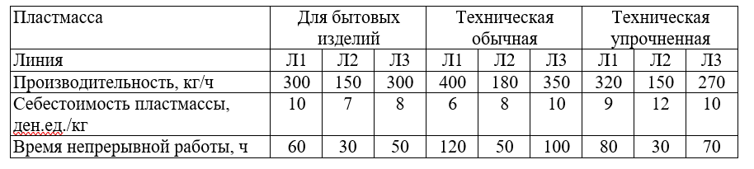

Примечание – Время непрерывной работы линии - интервал времени, по истечении которого требуется остановка линии (например, для чист­ки). Чем дольше время непрерывной работы, тем лучше.

Из опыта работы предприятия известно, что примерно 20% заказов на производство пластмасс составляют заказы на пластмассу для бытовых изделий, 50% - заказы на обычную техническую пластмассу, 30% - на техническую упрочненную.

По мнению руководства предприятия, наиболее важный критерий - производительность, следующий по важности - себестоимость пластмассы, менее важны (и одинаково важны между собой) стоимость линии и время непрерывной работы.

1. **Выполнение работы**
   1. **Оценка альтернатив на основе метода анализа иерархий**

В задаче требуется учитывать четыре критерия. Три из них зависят не только от принятого решения, но и от внешних условий. Таким образом, решение принимается в условиях риска и неопределенности. В то же время один из критериев не зависит от вида выпускаемой пластмассы.

Решение задачи осуществляется методом анализа иерархий.

Для начала определяются локальные приоритеты (оценки важности) критериев. Так как важность критериев не зависит от внешних условий, локальные приоритеты критериев будут одинаковыми при любом виде пластмассы. Попарное сравнение критериев по важности выполняется согласно методу Саати.

Таблица 3.1 – Матрица парных сравнений критериев по важности

|  |  |  |  |  |
| --- | --- | --- | --- | --- |
|  | К1 | К2 | К3 | К4 |
| К1 | 1 | 3 | 5 | 5 |
| К2 | 1/3 | 1 | 3 | 3 |
| К3 | 1/5 | 1/3 | 1 | 1 |
| К4 | 1/5 | 1/3 | 1 | 1 |

Локальные приоритеты критериев будут следующие:

LK1 = 0,560 LK2 = 0,249 LK3 = 0,095 LK4 = 0,095

Далее находятся обобщенные оценки альтернатив для первого варианта внешних условий, т.е. **для пластмасс для бытовых изделий.**

Вычисляются локальные приоритеты альтернатив по каждому из критериев и глобальные приоритеты альтернатив. Приоритеты вычисляются в СППР ExpertChoice.

Матрицы парных сравнений альтернатив по критериям «производительность», «себестоимость пластмассы», «время непрерывной работы» и «стоимость линии» приведены соответственно в таблицах 3.2, 3.3, 3.4 и 3.5.

Таблица 3.2 – Матрица парных сравнений альтернатив по критерию «производительность»

|  |  |  |  |
| --- | --- | --- | --- |
|  | Л1 | Л2 | Л3 |
| Л1 | 1 | 3 | 1 |
| Л2 | 1/3 | 1 | 1/3 |
| Л3 | 1 | 3 | 1 |

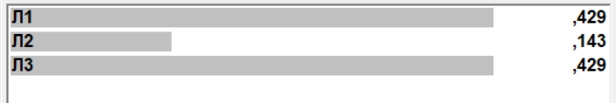

Рисунок 3.1 – Вычисления в ExpertChoice

Таблица 3.3 – Матрица парных сравнений альтернатив по критерию «себестоимость пластмассы»

|  |  |  |  |
| --- | --- | --- | --- |
|  | Л1 | Л2 | Л3 |
| Л1 | 1 | 1/4 | 1/3 |
| Л2 | 4 | 1 | 2 |
| Л3 | 3 | 1/2 | 1 |

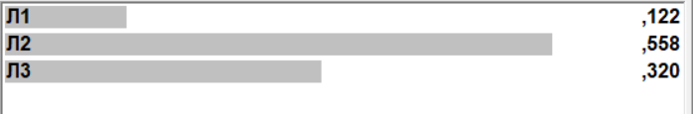

Рисунок 3.2 – Вычисления в ExpertChoice

$L_{Л1}^{K1}$ = 0,429 $L_{Л2 }^{K1}$ = 0,143 $L_{Л3}^{K1}$ = 0,429

$L_{Л1}^{K2}$ = 0,122 $L_{Л2 }^{K2}$ = 0,558 $L_{Л3}^{K2}$ = 0,320

Таблица 3.4 – Матрица парных сравнений альтернатив по критерию «время непрерывной работы»

|  |  |  |  |
| --- | --- | --- | --- |
|  | Л1 | Л2 | Л3 |
| Л1 | 1 | 4 | 2 |
| Л2 | 1/4 | 1 | 1/3 |
| Л3 | 1/2 | 3 | 1 |

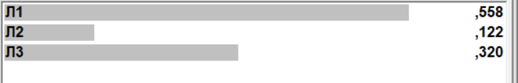

Рисунок 3.3 – Вычисления в ExpertChoice

Таблица 3.5 – Матрица парных сравнений альтернатив по критерию «стоимость линии»

|  |  |  |  |
| --- | --- | --- | --- |
|  | Л1 | Л2 | Л3 |
| Л1 | 1 | 1/5 | 1/2 |
| Л2 | 5 | 1 | 3 |
| Л3 | 2 | 1/3 | 1 |

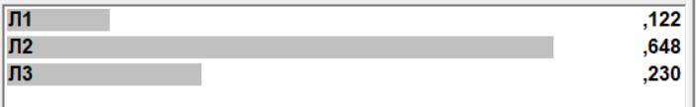

Рисунок 3.4 – Вычисления в ExpertChoice

$L_{Л1}^{K3}$ = 0,558 $L_{Л2 }^{K3}$ = 0,122 $L_{Л3}^{K3}$ = 0,320

$L_{Л1}^{K4}$ = 0,122 $L_{Л2 }^{K4}$ = 0,648 $L_{Л3}^{K4}$ = 0,230

Вычисленные программой глобальные приоритеты приведены на рисунке 3.5.

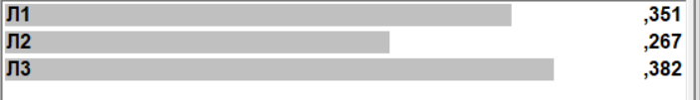

Рисунок 3.5 – Глобальные приоритеты

GЛ1 = 0.351 GЛ2 = 0.267 GЛ3 = 0.382

Далее находятся обобщенные оценки альтернатив для второго варианта внешних условий, т.е. **для технической обычной пластмассы.**

Так как критерий «стоимость линии» не зависит от внешних условий, то вычислять его повторно нет необходимости, данные будут одинаковыми.

Матрицы парных сравнений альтернатив по критериям «производительность», «себестоимость пластмассы» и «время непрерывной работы» приведены соответственно в таблицах 3.6, 3.7 и 3.8.

Таблица 3.6 – Матрица парных сравнений альтернатив по критерию «производительность»

|  |  |  |  |
| --- | --- | --- | --- |
|  | Л1 | Л2 | Л3 |
| Л1 | 1 | 7 | 3 |
| Л2 | 1/7 | 1 | 1/5 |
| Л3 | 1/3 | 5 | 1 |

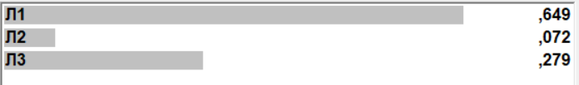

Рисунок 3.6 – Вычисления в ExpertChoice

Таблица 3.7 – Матрица парных сравнений альтернатив по критерию «себестоимость пластмассы»

|  |  |  |  |
| --- | --- | --- | --- |
|  | Л1 | Л2 | Л3 |
| Л1 | 1 | 3 | 5 |
| Л2 | 1/3 | 1 | 3 |
| Л3 | 1/5 | 1/3 | 1 |

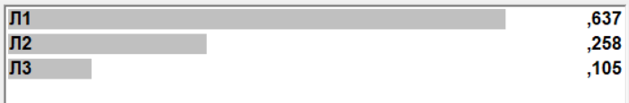

Рисунок 3.7 – Вычисления в ExpertChoice

$L_{Л1}^{K1}$ = 0,649 $L_{Л2 }^{K1}$ = 0,072 $L_{Л3}^{K1}$ = 0,279

$L_{Л1}^{K2}$ = 0,637 $L_{Л2 }^{K2}$ = 0,258 $L_{Л3}^{K2}$ = 0,105

Таблица 3.8 – Матрица парных сравнений альтернатив по критерию «время непрерывной работы»

|  |  |  |  |
| --- | --- | --- | --- |
|  | Л1 | Л2 | Л3 |
| Л1 | 1 | 4 | 2 |
| Л2 | 1/4 | 1 | 1/3 |
| Л3 | 1/2 | 3 | 1 |

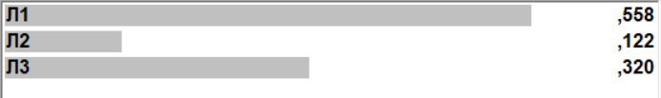

Рисунок 3.8 – Вычисления в ExpertChoice

$L_{Л1}^{K3}$ = 0,558 $L_{Л2 }^{K3}$ = 0,122 $L_{Л3}^{K3}$ = 0,320

Вычисленные программой глобальные приоритеты приведены на рисунке 3.9.

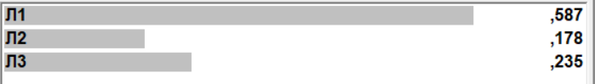

Рисунок 3.9 – Глобальные приоритеты

GЛ1 = 0.587 GЛ2 = 0.178 GЛ3 = 0.235

После находятся обобщенные оценки альтернатив для третьего варианта внешних условий, т.е. **для технической упрочненной пластмассы.**

Матрицы парных сравнений альтернатив по критериям «производительность», «себестоимость пластмассы» и «время непрерывной работы» приведены соответственно в таблицах 3.9, 3.10 и 3.11.

Таблица 3.9 – Матрица парных сравнений альтернатив по критерию «производительность»

|  |  |  |  |
| --- | --- | --- | --- |
|  | Л1 | Л2 | Л3 |
| Л1 | 1 | 7 | 3 |
| Л2 | 1/7 | 1 | 1/5 |
| Л3 | 1/3 | 5 | 1 |

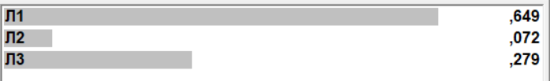

Рисунок 3.10 – Вычисления в ExpertChoice

Таблица 3.10 – Матрица парных сравнений альтернатив по критерию «себестоимость пластмассы»

|  |  |  |  |
| --- | --- | --- | --- |
|  | Л1 | Л2 | Л3 |
| Л1 | 1 | 4 | 2 |
| Л2 | 1/4 | 1 | 1/3 |
| Л3 | 1/2 | 3 | 1 |

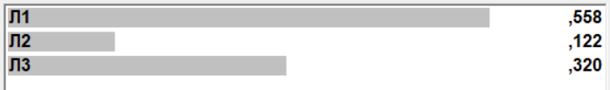

Рисунок 3.11 – Вычисления в ExpertChoice

$L_{Л1}^{K1}$ = 0,649 $L_{Л2 }^{K1}$ = 0,072 $L_{Л3}^{K1}$ = 0,279

$L_{Л1}^{K2}$ = 0,558 $L_{Л2 }^{K2}$ = 0,122 $L_{Л3}^{K2}$ = 0,320

Таблица 3.11 – Матрица парных сравнений альтернатив по критерию «время непрерывной работы»

|  |  |  |  |
| --- | --- | --- | --- |
|  | Л1 | Л2 | Л3 |
| Л1 | 1 | 5 | 2 |
| Л2 | 1/5 | 1 | 1/4 |
| Л3 | 1/2 | 4 | 1 |

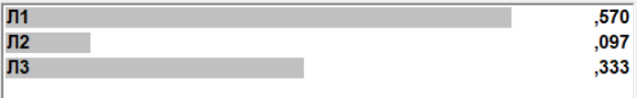

Рисунок 3.12 – Вычисления в ExpertChoice

$L_{Л1}^{K3}$ = 0,570 $L_{Л2 }^{K3}$ = 0,097 $L_{Л3}^{K3}$ = 0,333

Вычисленные программой глобальные приоритеты приведены на рисунке 3.13.

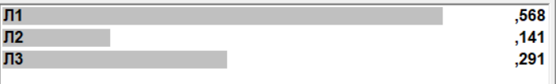

Рисунок 3.13 – Глобальные приоритеты

GЛ1 = 0.568 GЛ2 = 0.141 GЛ3 = 0.291

**3.2 Выбор альтернативы на основе оценок для различных внешних условий**

Обобщенные (глобальные) оценки альтернатив для различных вариантов внешних условий сводятся в матрицу выигрышей (табл. 3.12).

Таблица 3.12 – Матрица выигрышей

|  |  |  |  |
| --- | --- | --- | --- |
| Растения | Внешние условия (вид пластмассы) | | |
| Для бытовых изделий (20%) | Техническая обычная (50%) | Техническая упрочненная (30%) |
| Л1 | 0,351 | 0,587 | 0,568 |
| Л2 | 0,267 | 0,178 | 0,141 |
| Л3 | 0,382 | 0,235 | 0,291 |

На основе матрицы выигрышей выбирается лучшая альтернатива. Выбор производится в зависимости от постановки задачи, прежде всего - в зависимости от информации о внешних условиях. В данном случае известны вероятности внешних условий, т.е. экспертные оценки вероятностей для различных видов пластмасс. Поэтому для выбора альтернативы используется критерий Байеса. Для каждой альтернативы определяется обобщенная оценка с учетом всех вариантов внешних условий.

EЛ1 = 0.3510.2 + 0.5870.5 + 0.5680.3 = 0.53

EЛ2 = 0.2670.2 + 0.1780.5 + 0.1410.3 = 0.19

EЛ3 = 0.3820.2 + 0.2350.5 + 0.2910.3 = 0.28

Таким образом, в качестве рационального решения следует приобрести первую технологическую линии (Л1).

1. **Вывод**

В ходе лабораторной работы были изучены принципы решения задач многокритериального выбора альтернатив в условиях риска на основе метода анализа иерархий. Также были приобретены навыки практического использования СППР ExpertChoice.